

АДМИНИСТРАЦИЯ СТАДНИЦКОГО СЕЛЬСКОГО ПОСЕЛЕНИЯ

СЕМИЛУКСКОГО МУНИЦИПАЛЬНОГО РАЙОНА

ВОРОНЕЖСКОЙ ОБЛАСТИ

_____________________________________________________________

396917, с. Стадница, ул. Центральная, 15

П О С Т А Н О В Л Е Н И Е

от 01.02.2023 г. № 1

с. Стадница

Об утверждении стоимости гарантированного перечня услуг по погребению на территории Стадницкого сельского поселения Семилукского муниципального района Воронежской области

В соответствии Федеральным законом Российской Федерации от 12.01.1996 № 8-ФЗ «О погребении и похоронном деле», Федеральным законом Российской Федерации от 06.10.2003 №131-ФЗ «Об общих принципах организации местного самоуправления в Российской Федерации», постановлением Правительства РФ от 30.01.2023 г. № 119 «Об утверждении коэффициента индексации выплат, пособий и компенсации в 2023 году», Уставом Стадницкого сельского поселения Семилукского муниципального района Воронежской области, администрация Стадницкого сельского поселения Семилукского муниципального района Воронежской области постановляет:

1. Утвердить стоимость услуг, предоставляемых согласно гарантированному перечню услуг по погребению на территории Стадницкого сельского поселения Семилукского муниципального района Воронежской области согласно приложению.
2. Стоимость услуг, представляемых согласно гарантированному перечню услуг по погребению, подлежит индексации один раз в год с 01 февраля текущего года исходя из индекса роста потребительских цен за предыдущий год. Коэффициент индексации определяется Правительством Российской Федерации.
3. Настоящее постановление вступает в силу с 01 февраля 2023 года.
4. Постановление администрации Стадницкого сельского поселения Семилукского муниципального района Воронежской области от 27.01.2022г № 1 «Об утверждении стоимости услуг по погребению на территории Стадницкого сельского поселения Семилукского муниципального района Воронежской области» признать утратившим силу.
5. Обнародовать настоящее постановление в соответствии с Уставом Стадницкого сельского поселения Семилукского муниципального района Воронежской области.
6. Контроль за исполнением настоящего постановления оставляю за собой.

|  |  |
| --- | --- |
| И.о. главы Стадницкого  сельского поселения | С.Е. Бавыкина |

Приложение

к постановлению администрации

Стадницкого сельского поселения

от 01.02.2023 г. № 1

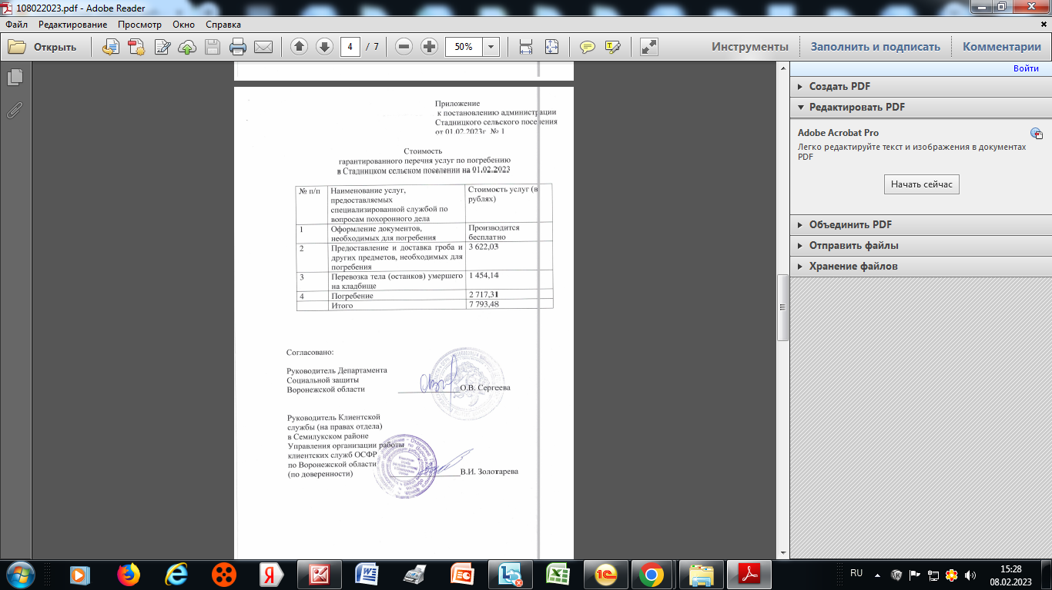

УТВЕРЖДАЮ:

И.о. главы Стадницкого сельского поселения

Семилукского муниципального района

Воронежской области

_______________ С.Е. Бавыкина

01.02.2023 года

АКТ

01.02.2023 года

село Стадница

Об обнародовании постановления администрации Стадницкого сельского поселения от 01.02.2023 года № 1 «Об утверждении стоимости услуг по погребению на территории Стадницкого сельского поселения Семилукского муниципального района Воронежской области»

Мы, нижеподписавшиеся: Котова Валентина Васильевна – депутат Совета народных депутатов Стадницкого сельского поселения 1959 года рождения, зарегистрированная по адресу: село Кондрашовка, улица Полевая, дом 13

Воронцова Людмила Васильевна – старший инспектор администрации Стадницкого сельского поселения, 1973 года рождения, зарегистрированная по адресу: село Кондрашовка, улица Молодёжная, дом 62

Анохина Валентина Дмитриевна – депутат Совета народных депутатов Стадницкого сельского поселения, 1964 года рождения, зарегистрированная по адресу: село Стадница, улица Школьная, дом 3

составили настоящий акт о том, что 01.02.2023 года на стендах, расположенных в зданиях администрации Стадницкого сельского поселения по адресу: село Стадница улица Центральная 15; МКУК «Стадницкий сельский Дом культуры» по адресу: село Стадница улица Центральная 13; Кондрашовского ФАПа по адресу: село Кондрашовка, улица Садовая 17 разместили копию постановления администрации Стадницкого сельского поселения Семилукского муниципального района Воронежской области от 01.02.2023 года № 1 «Об утверждении стоимости услуг по погребению на территории Стадницкого сельского поселения Семилукского муниципального района Воронежской области»

Котова В.В.

Воронцова Л.В.

Анохина В.Д.